Bruk ikke Enter, men trykk med musa på kartet hvor du vil ha nytt stedsnavn. Skriv: (x) eller (1) osv. om du har flere navn. Skriv navn på Tasta dialekt, og eventuelle kommentarer. Lagre endringene, og send dette dokumentet som vedlegg til e-post til: tastahistorielag@lyse.net Du kan også sende kommentarene som separat e-post.
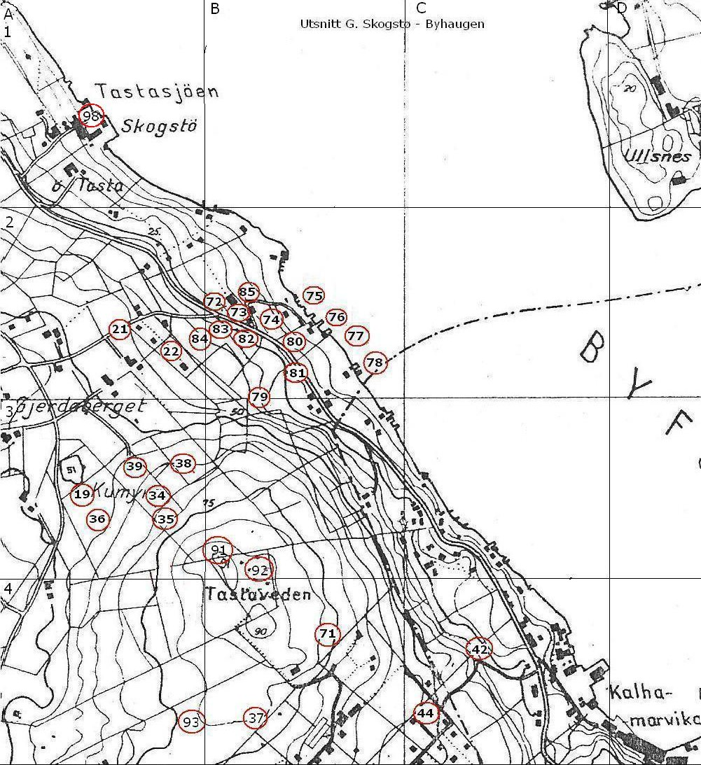
Du må da merke dem med samme merke som i kartet. Du kan også manøvrere markøren med piltastene.

15

14

8
9 13

12

11
10

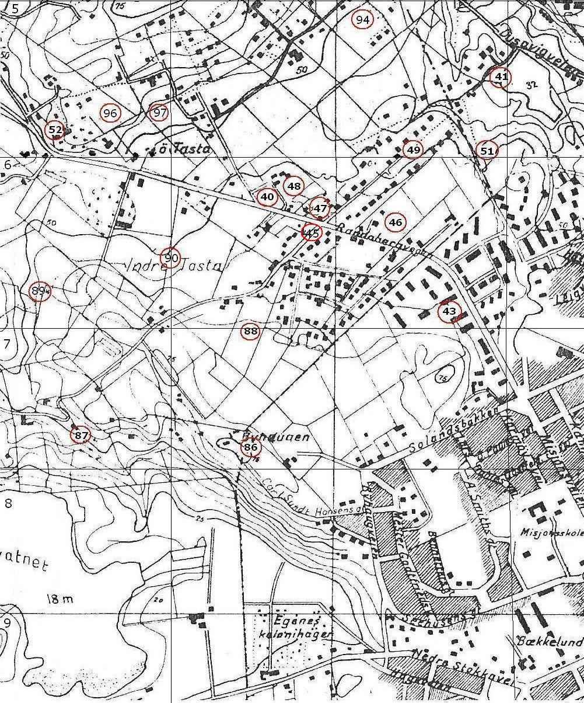

18

17
16

26
27

24 28
23

